УПРАВЛЕНИЕ ОБРАЗОВАНИЯ ГОРОДА КУЗНЕЦКА
Муниципальное бюджетное общеобразовательное учреждение средняя общеобразовательная школа №5 города Кузнецка

Научно-исследовательская работа по химии:
«Целебные свойства сосны»
Научно-практическая конференция школьников
«Высший пилотаж»

Автор: Баженова Марина,
Обучающаяся 10 класса
МБОУ СОШ №5 г. Кузнецка
Научный руководитель:
Москалева Лариса Анатольевна
Учитель химии МБОУ СОШ №5 г. Кузнецка

Кузнецк
2020
Содержание

Введение………………………………………………………………………...3
1. Теоретическая часть………………………………………………………....5
1.1. Сосна и ее свойства………….…………………………………………….7
1.2. Химический состав сосновой хвои…………………………………….…7
1.3. Применение сосны в жизнедеятельности людей………………………...8
1.4. Преимущества сосновой хвои……………………………………………10
1.5. Анкетирование…………………………………………………………….11
2. Экспериментальная часть…………………………………………………..12
2.1. Определение содержания витамина C в сосновой хвое в различные сезоны года…………………………………………………………………….12
2.2. Определение наличия витамина B2……………………………………..14
2.3. Определение наличия витамина B6……………………………………..15
2.5. Определение витамина PP……………………………………………….16
3. Лечебные рецепты на основе различных частей сосны обыкновенной...17
4. Заключение…………………………………………………………………20
Интернет-ресурсы…………………………………………………………….21
Приложения…………………………………………………………………...22

Введение.
В современном мире на состояние человека влияет множество негативных факторов: снижение уровня жизни, ухудшение экологической обстановки в мире, хроническое переутомление, недостаток витаминов, и т.д. Все это провоцирует развитие заболеваний, которые зачастую протекают с осложнениями из-за ослабленной иммунной системы человека. Большое значение для поддержания иммунитета человека играют витамины, в частности витамин C, который является одним из самых мощных антиоксидантов. Он помогает иммунной системе ликвидировать сбои в организме и запускает процессы, необходимые для поддержания иммунитета человека.
Цель научной работы:
Используя различные источники информации, изучить сосну обыкновенную на содержание в ней витаминов, чтобы показать ее пользу и востребованность в жизни людей.
Актуальность научной работы:
Давно известно, что для поддержания иммунитета необходимы витамины. Результаты многочисленных исследований свидетельствуют о витаминном дефиците у большинства людей в России. Особенно остро эта проблема наблюдается в осенне-зимний период.
Сейчас на фармакологическом рынке изобилуют различные виды лекарств. Но, тем не менее, не снижается роль использования лекарственных растений. Поэтому не стоит забывать о целительных свойствах сосны, которые она хранит в своих кладовых.
Задачи исследования:
- Изучить литературу о витаминах, содержащихся в сосне обыкновенной
- Провести исследование содержания витамина С в сосновой хвое в различные сезоны года
- Проанализировать сезонную изменчивость витамина С в хвое сосны
- Определить наличие в сосновой хвое витаминов B2, B6, PP
- Дать рекомендации по использованию полученных результатов для укрепления иммунной системы людей
Объект исследования:
Сосна обыкновенная.
Предмет исследования:
Содержание витаминов в хвое сосны.
Методы исследования:
- Сбор информации
- Химический эксперимент
- Обработка и анализ
- Систематизация материала
Гипотеза научной работы:
Сосна обыкновенная является универсальным лекарственным растением, содержащая витамины C и витамины группы B (B2, B5(PP), B6), которые необходимы для нормального функционирования человеческого организма.
- Теоретическая часть
1.1. Сосна и ее свойства.
Сосна — вечнозеленое хвойное растение, достигающее в высоту 40 метров, с прямым стволом и высоко расположенной кроной. Хвоинки сосны имеют уникальный целебный аромат, они расположены по 2 в пучке и могут иметь оттенок от серого до сизо-зеленого. Форма их немного приплюснута и выгнута с одной стороны, а с другой присутствует небольшой желобок. Длина иголок составляет 4-7 см.
Сосна является лекарством от многих человеческих заболеваний. Причем в целебных целях используются практически все части дерева: кора, шишки, почки, молодые побеги, сок, хвоя, смола. Выделяемые ей летучие вещества негативно влияют на многих возбудителей болезней. Эфирные масла очень полезны для людей с сердечно-сосудистыми заболеваниями. Желтую пленку коры ветвей прикладывают кранам, язвам, различным гематомам. Распаренные в кипятке опилки прикладывают к больным суставам и пояснице. Настой и отвар молодых верхушек на молоке применяют при заболеваниях органов дыхания. Дёготь в виде 10-30% мази применяется как наружное дезинфицирующее средство при чесотке, экземе, чешуйчатом лишае. Живицу используют для лечения долго незаживающих ран, язв. Сосновая хвоя очень является антисептическим средством, моче- и желчегонным, иммуномодулирующим.
Лечебные свойства корней хвойных растений открыл Николай Симбирцев. Все началось еще в годы Великой Отечественной войны. После ранения и контузии молодой солдат Николай Симбирцев был не в силах даже самостоятельно передвигаться. Медсестры госпиталя в Пензенской области водили его гулять в сосновый бор. Там-то и произошло событие, послужившее началом всей его научно-исследовательской деятельности. Сидя на пенке, рассматривая его могучие корни Николай почувствовал будто что-то его кольнуло и как-то интуитивно понял, что его спасение именно в этих корнях. Было тяжело, но, превозмогая боль, он смог извлечь из земли несколько ответвлений корня. Затем он превратил их в биомассу, обработал особым способом, получил приятный на вкус напиток и начал его принимать. Через некоторое время Николай действительно понял, что болезнь отступает, но продолжал принимать свой препарат, тогда даже не представляя, в чем заключается его чудодейственная сила.
В 1993 году Симбирцев получил патент на свое изобретение под названием "Полисимбин". Это витаминизированный тонизирующий напиток. В результате тщательной его очистки получается иммунокорректор "Биосимбин", который используется внутривенно. Средства оказались очень эффективны при иммунодефицитных состояниях организма человека.
Корни хвойных растений корневая система именно срубленных сосен, пихт и лиственниц очень богата биогенными веществами, которые были описаны еще академиком Филатовым. Эти элементы образуются под воздействием холода. Чем крепче мороз и длительность воздействия холода, тем активнее вырабатываются биогенные стимуляторы, которые губительно действуют на возбудителей многих заболеваний и повышают иммунитет. Спектральный анализ показал, что корневая система сибирских хвойных деревьев содержит более 10000 биологически активных веществ, макро - и микроэлементы. Кроме того, они обладают антитоксическим действием на алкоголь и наркотические вещества, предотвращают интоксикацию печени, вызывают высокий антистрессорный и кардио-протекторный эффект, регулируют ритмы сердца, стимулируют развитие яйцеклеток у женщин и сперматозоидов у мужчин. На фоне применения препаратов у людей отмечалось улучшение зрения, нормализовался сон. Опыты, проведенные Симбирцевым над подопытными животными, показали: после введения иммунизированным мышам и крысам заведомо смертельных доз возбудителей стафилококковых инфекций и туберкулеза, животные сохраняли жизнеспособность. Даже при введении раковых клеток опухоли не развивались.
1.2 Химический состав сосновой хвои.
Польза хвои в первую очередь обусловлена ее богатым химическим составом. В ней содержится каротин, множество витаминов (C, группы B, PP, и др), аминокислоты, хлорофилл, минеральные вещества (железо, кобальт, марганец, натрий, и др), эфирные масла.
Количество крахмала в хвое данного растения достигает двадцати процентов, а вот жира в ней всего лишь три процента. Очень много в сосновой хвое и горько-пряных веществ, которые помогают улучшить аппетит. Летучие эфирные масла представляют собой совокупность альдегидов, химических соединений спиртов и кетонов. Достаточно много в сосновой хвое и белка, а также железа. Именно эту часть данного дерева применяют для изготовления специального витаминного напитка, с помощью которого удается избавиться от такого страшного заболевания как цинга. Также сосновая хвоя является важным компонентом лекарственных препаратов, применяемых для лечения ожогов, бронхиальной астмы, инфекционных недугов ротовой полости, а также нервных расстройств.
Витамин С, содержащийся в хвое повышает сопротивляемость организма к инфекционным заболеваниям. Препятствует образованию вредных веществ, возникающих при биологическом окислении, входит в состав ферментов, участвующих в образовании антител, препятствует разрушению стенок кровеносных сосудов кожи.

1.3. Применение сосны в жизнедеятельности людей.
Как лекарственное дерево сосна применялась еще в глубокой древности. При археологических раскопках на территории Шумерского царства были найдены глиняные таблички с рецептами, свидетельствующими о том, что 5 тысяч лет назад шумеры использовали экстракты сосновой хвои для компрессов и припарок.
Огромную роль целебные свойства сосны сыграли во время Великой Отечественной войны. В блокадном Ленинграде, кроме обстрелов и бомбежек, мирных жителей и армию массово подстерегала страшная болезнь - цинга. Было необходимо срочно найти источник витамина C, позволяющий получать его быстро и в большом количестве. И на выучку пришла сосновая хвоя, содержание витамина C в которой на порядок выше по сравнению с остальными хвойными деревьями.
Одним из первых людей, выступивших с инициативой использования хвои для этих целей, был сотрудник Всесоюзного НИИ витаминной промышленности Алексей Дмитриевич Беззубов. Именно тогда в институте была разработана технология получения витаминов.
Сосновую хвою измельчали, разминали, заливали 5% раствором уксусной, лимонной или виннокаменной кислоты. Полученный экстракт процеживали и поили им людей.
Рецепт напитка был следующим:
- Хвою нужно обмыть холодной кипяченной водой
- Растолочь в фарфоровой посуде, но не доводить до полного перетирания хвои
- В воде растворить любую кислоту (лимонную, виннокаменную, уксусную), чтобы раствор получился кислым
- Зеленую массу растолченной хвои залить кислой водой в пропорции 1:3 (на 1 часть хвои 3 части воды)
- Оставить настаиваться в закрытой посуде в прохладном темном месте на 2-3 часа
- Процедить через марлю или тряпку, отжимая хвою
Примечание: пить нужно сразу же
Говорят, что напиток был очень неприятен на вкус. Но благодаря ему удалось избежать массового заболевания цингой. На предприятиях пищевой промышленности было налажено промышленное производство витаминного напитка из хвои. Впрочем, готовили его везде: на заводах, в лабораториях, в больницах , госпиталях, школах, воинских частях.

1.4. Преимущества сосновой хвои.
- Благотворно действует на организм человека. Исцеляет от многих болезней и недугов
- Обладает бактерицидным свойством
- Долгий срок хранения
- Является внесезонным материалом
- Не вызывает аллергии
Но при всем этом сосновая хвоя противопоказана:
- Беременным и кормящим женщинам
- Людям с инфекционными кожными заболеваниями
- При острой форме гепатита
- В период обострения язвы желудка

1.5. Анкетирование
Главной задачей анкетирования было выяснить, что люди знают о применении сосны в лечебных целях, используют ли ее свойства в своей жизни.
Результаты анкетирования:
- На вопрос «Что вы знаете о применении сосны в лечебных целях?» самым популярными ответами стали «Делают настойки из иголок» (37%) и «Используется при простуде» (25%)
- На вопрос «Используете ли продукцию из нее в своей жизни» самыми популярными ответами стали «Не использую» (64%) и «В качестве антисептического средства» (20%)
На основе результатов можно сделать вывод, что большинство людей проинформировано о лечебных свойствах сосны, но не использует их в своей жизни.
- Экспериментальная часть.
2.1. Определение содержания витамина C в сосновой хвое в различные сезоны года
Цель: изучить сезонную изменчивость содержания аскорбиновой кислоты в зависимости от условий
Оборудование: бюретка, химические стаканы, химические плоскодонные колбы, мерный цилиндр, фарфоровая ступка, весы, воронка, фильтр
Реактивы: раствор йода, крахмальный клейстер, вода
Объект исследования: хвоя сосны обыкновенной
Метод исследования: титрование
Анализ следует проводить сразу после срезания хвои с дерева. Я определяла наличие витамина C в хвое сосны обыкновенной методом титрования.
Ход работы:
- Приготовила вытяжку из хвои, в фарфоровой ступке растерев 5 г хвои с 2 мл раствора HCL (прил. 1)
- Полученную вытяжку аккуратно перенесла в мерный стакан и долила дистиллированной воды до отметки 50 мл
- Тщательно перемешала содержимое и отфильтровала
- Отмерила 20 мл отфильтрованной жидкости в химическую колбу и покипятила в течении 10 минут
- Добавляю 1 мл крахмального клейстера и по одной капле раствор I2 (прил. 2)
- Наблюдаю синее окрашивание, а затем обесцвечивание раствора I2 в колбе с вытяжкой из хвои (прил. 3, прил. 4)

Результаты изучения сезонной изменчивости содержания аскорбиновой кислоты в зависимости от условий (прил. 5):
• Сентябрь 2019 года
1 мл используемого р-ра йода – 27 капель р-ра йода
X мл используемого р-ра йода – 8 капель р-ра йода
Следовательно, на окисление витамина C потребовалось 0.29 мл йода.
1 мл 5% р-ра йода – 35 мг аскорбиновой кислоты
0.29 мл р-ра йода – X мг аскорбиновой кислоты
Следовательно, содержание аскорбиновой кислоты на 5 г сосновой хвои – 10.15 мг
• Ноябрь 2019 года
1 мл используемого р-ра йода – 27 капель р-ра йода
X мг используемого р-ра йода – 10 капель р-ра йода
Следовательно, на окисление витамина C потребовалось 0.37 мл йода
1 мл 5% р-ра йода – 35 мг аскорбиновой кислоты
0.37 мл 5% р-ра йода – X мг аскорбиновой кислоты
Следовательно, содержание аскорбиновой кислоты на 5 г сосновой хвои – 12.95 мг
• Январь 2020 года
1 мл используемого р-ра йода – 27 капель р-ра йода
X мг используемого р-ра йода – 18 капель р-ра йода
Следовательно, на окисление витамина C потребовалось 0.66 мл йода
1 мл 5% р-ра йода – 35 мг аскорбиновой кислоты
0.66 мл 5% р-ра йода – X мг аскорбиновой кислоты
Следовательно, содержание аскорбиновой кислоты на 5 г сосновой хвои – 23.1 мг

2.2. Определение наличия витамина B2
Цель: определить наличие витамина B2 при помощи соляной кислоты и цинка металлического
Оборудование: химическая пробирка, штатив, пипетка
Реактивы: концентрированная соляная кислота, металлический цинк
Объект исследования: живица сосны обыкновенной
Ход работы:
- В пробирку помесила 10 капель живицы
- Добавила 5 капель концентрированной HCL и опустила гранулу металлического Zn
- Наблюдала выделение пузырьков H2. Жидкость постепенно розовеет, затем обесцвечивается.
Это указывает на наличие в живице рибофлавина, т.к витамин B2 легко восстанавливается; при этом раствор витамина B2 приобретает сначала розовый цвет промежуточных соединений, а затем обесцвечивается, т.к восстановленная форма B2 бесцветна

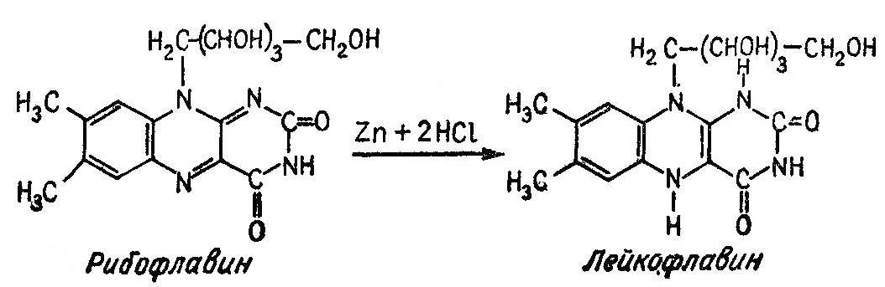
2.3. Определение наличия витамина B6
Цель: определить наличие витамина B6 в живице сосны обыкновенной при помощи 10% хлорного железа
Оборудование: химическая пробирка, стеклянная палочка
Реактивы: 10% раствор хлорного железа
Предмет исследования: живица сосны обыкновенной
Ход работы:
- В пробирку поместила 10 капель живицы
- Добавила 10 капель 10% раствора хлорного железа. Перемешала стеклянной палочкой
- Наблюдала красное окрашивание (прил. 6)

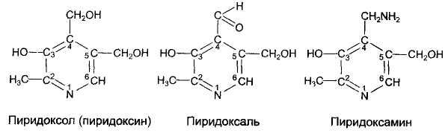
2.5. Определение витамина PP
Цель: определение наличия витамина PP в живице сосны обыкновенной с помощью 5% раствора ацетата меди
Оборудование: химическая пробирка, пипетка
Ход работы:
- В пробирку поместила 7 капель живицы и прилила 7 капель 5% раствора ацетата меди
- Выдержала 3 мин, не перемешивая
- Наблюдала выпадения синего осадка медной соли никотиновой кислоты

3. Лечебные рецепты на основе различных частей сосны обыкновенной
Чай из сосновых иголок
Способ приготовления:
- Тщательно промыть иголки и измельчить ножом
- Залить хвою водой и кипятить на медленном огне 20 минут
- Оставить чай наставиться в течение получаса. Разрешено настаивать долгое время, например, в течение двух суток. По желанию в чай добавляется лимон или мед
Для сбора иголок подойдет молодая сосна. Из нее чай получится более ароматным и полезным.
Полезные свойства хвойного чая:
• Рекомендован при простуде и сильном кашле
• Помогает при любых нарушениях зрения
• Лечит болезни сердца
• Снимает усталость и стресс
• Используется при заболевании почек
• Снижает вес, отлично справляется с ожирением
• Назначается при артрозе и ревматизме
• Эффективное лекарство на первых стадиях рака
• Борется с головными болями
• Улучшает состояние кожи и волос
Противопоказания чая из сосновых иголок:
- Категорически запрещен беременным женщинам, т.к может привести к выкидышу или проблемам со здоровьем будущего малыша
- При наличии любых заболеваний, особенно хронических, лучше проконсультироваться с врачом
Хвойные ванны
При лечении некоторых заболеваний (неврозов, невралгий, ревматизма, кожных болезней) будут полезны хвойные ванны. Для их приготовления готовят экстракт сосновой хвои:
- 1,5 кг свежих сосновых веток с хвоей заливают ведом (10 л) кипятка, кипятят 30 минут
- Экстракт настаивают в течение 12 часов в плотно закрытой посуде. Процеживаю, выливают в ванну. Температура воды в ванне не должна быть выше температуры тела

Компрессы при варикозном расширении вен
- 500 г очищенной измельченной хвои залить 300 мл кипятка
- Перемешать, чтобы получилась кашица
- Наносить ее на пораженное место, обертывая марлей
- Через 15 минут компресс снять
Курс лечения длится две недели, компрессы накладывать через день.

Мочегонное средство
- 1 столовую ложку хвои залить 250 мл кипятка
- Настаивать 30 минут
- Процедить
Принимать по одной столовой ложке четыре раза в день после еды.

Восстанавливающий отвар на сердечно-сосудистую систему
- Взять 5 столовых ложек измельченных иголок сосны и 2 столовые ложки раздробленных плодов шиповника и луковой шелухи
- Залить 1 литром воды и довести до кипения
- Поварить на малом огне 10 минут
- Дать настояться одну ночь в термосе
Пить в теплом виде неограниченном количестве вместо воды.
При воспалении легких
- Смешать сосновые иголки и шиповник в отношении 5:3
- Залить кипятком на несколько часов
- В полученный настой добавить лимон и мед
Также при подобных заболеваниях полезно проводить курс ингаляций. Они помогают справиться с сильным кашлем. Для этого:
- Свежие иголки нужно залить холодной водой на 12 часов
- Довести до кипения
- Вдыхать пары с эфирными маслами

4. Заключение
В результате изучения свойств сосны обыкновенной и содержания в ней витаминов мне удалось выяснить, что:
- Сосна обыкновенная обладает богатым витаминным составом, за что и ценится среди людей
- Содержание витамина C в сосновой хвое различно в зависимости от сезона года. Наибольшее количество аскорбиновой кислоты в сосновой хвое содержится зимой
- Сосна обыкновенная обладает мощными целебными свойствами. На ее основе изготавливается множество настоек, отваров, компрессов, и т.д.

Интернет-ресурсы
https://on-line-wellness.com/polezno-znat/hvoya-sosny-v-narodnoy-medicine-ili-tayna-hvoynoy-igolochki.html
https://ukusta.ru/lechenie/lechebnye-svojstva-sosnovoj-hvoi

Приложение 1
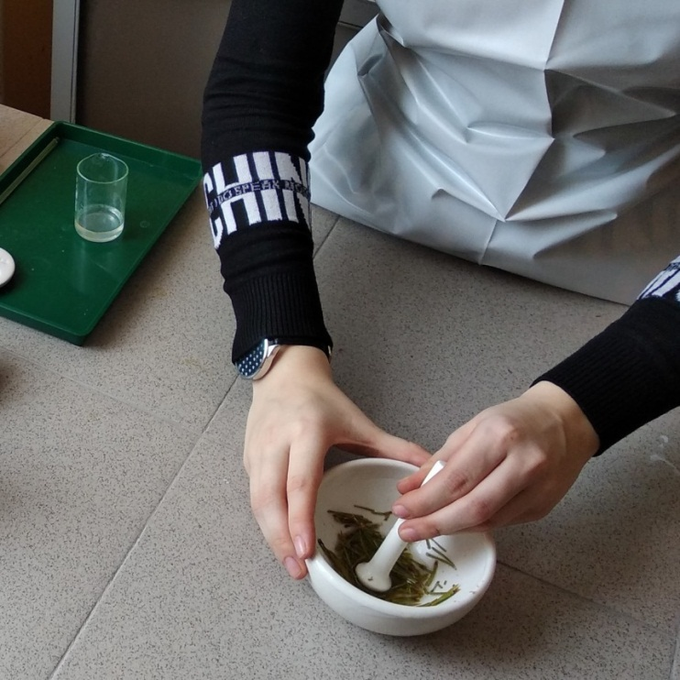
Приложение 2
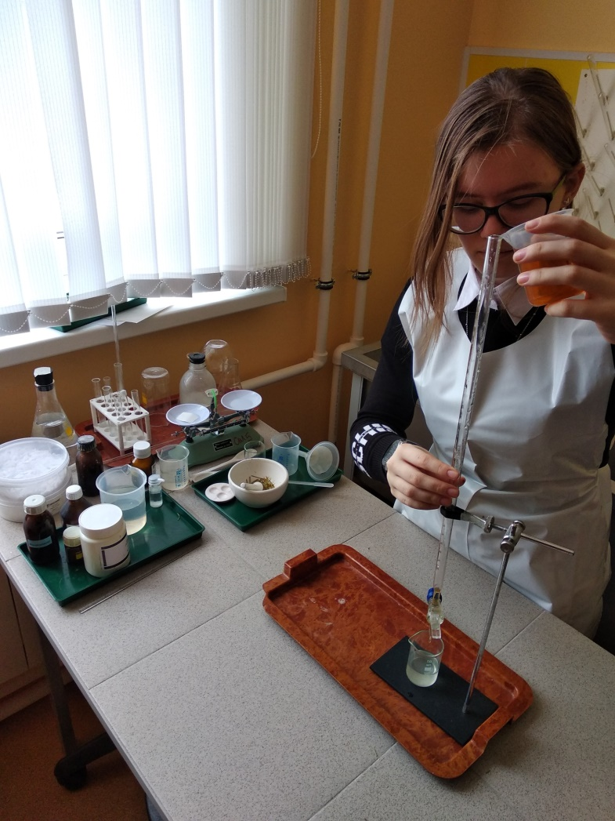
Приложение 3
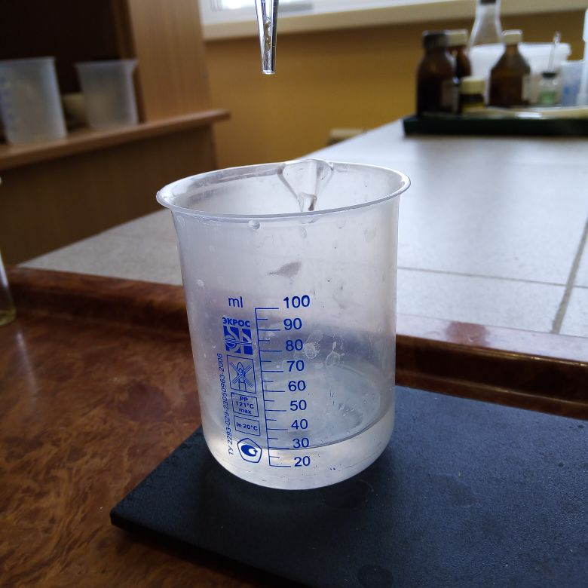
Приложение 4
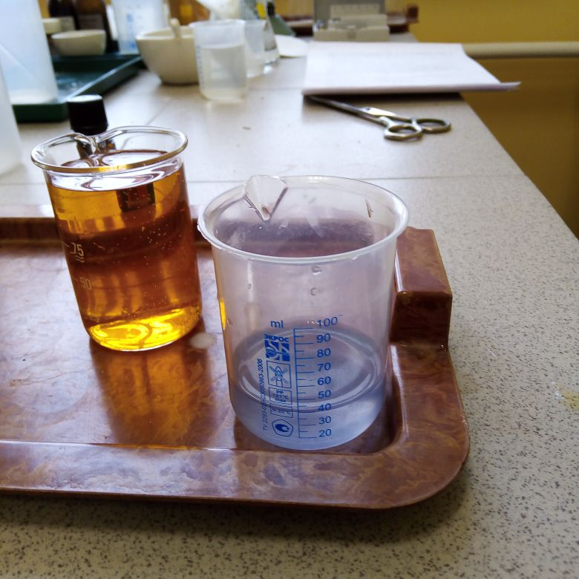
Приложение 5

Приложение 6
